掌柜智库0525

1 git概念
1 什么是git
Git分布式版本控制工具

2 git组成
本地仓库git
云仓库github(gitee)

2 git的操作
Txt
A
B

Txt

Git status
Git add
Git commit

修改

1 修改文件
缓存区新版本
Vi

2 重新提交
缓冲区版本覆盖仓库正式版
Git commit

回退(版本穿梭)：
Git reset --hard 版本号

云
云

云
云

云

Git branch 创建
Git branch -v 查看分支
Git checkout 切换分支
Git merge 合并分支

冲突：
Git add 冲突文件
Git commit -m “” 后面不加文件名

远程：
Git remote -v
Git remote add 别名 远程地址
Git pull 拉取远程内容
Git push 推送远程
Git clone 远程地址

3 pycharm整合git
1 pycharm整合git.exe
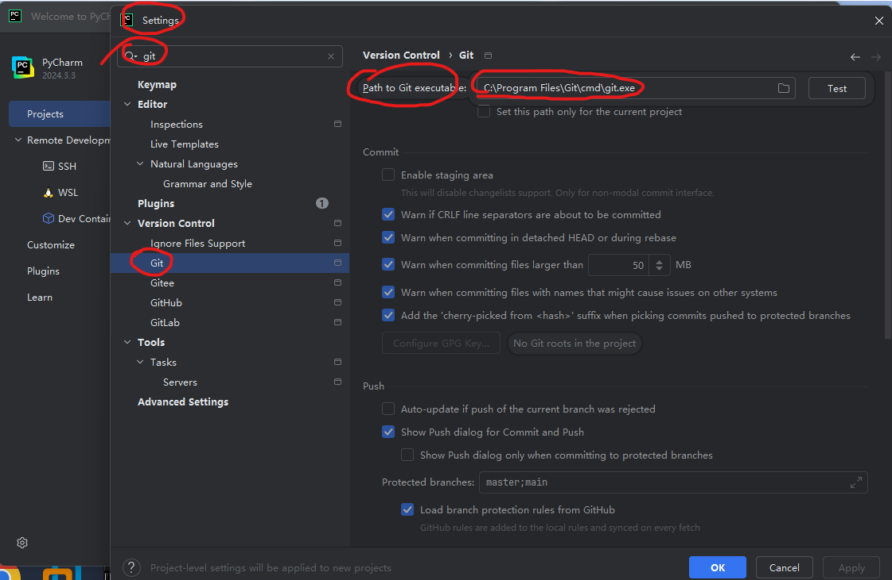

2 安装gitee插件
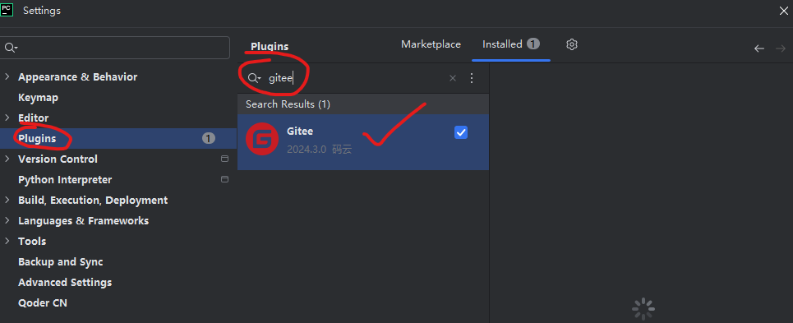

3 克隆远程工程
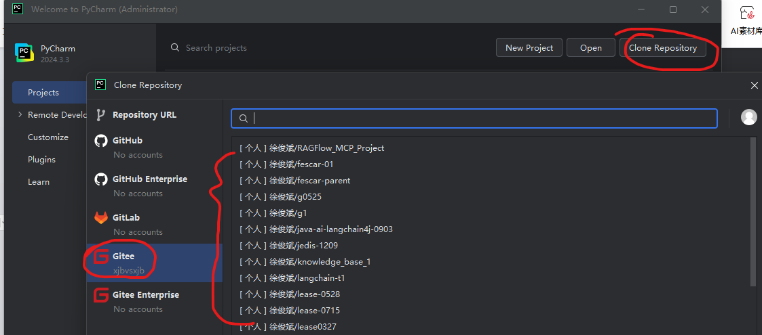

4 git忽略文件
1 忽略什么文件
源代码文件不忽略
编译后的文件要忽略
其他无关配置文件要忽略

2 如何忽略
.gitignore
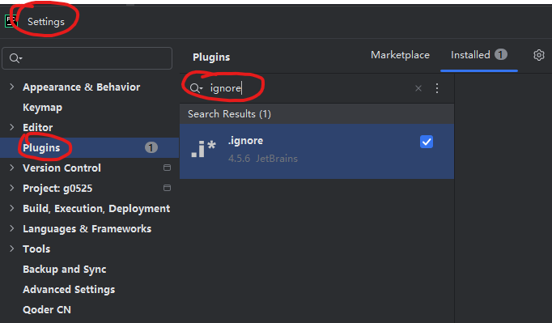

3 例子
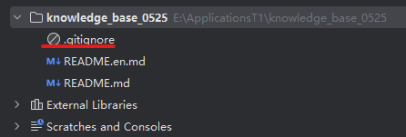

5 项目介绍
1 数据导入(如何将复杂数据导入成向量数据)
Import_processor

2 数据检索(相似性搜索)
query_processor

7 环境搭建

Linux环境配置

1 网络配置

A主机网络
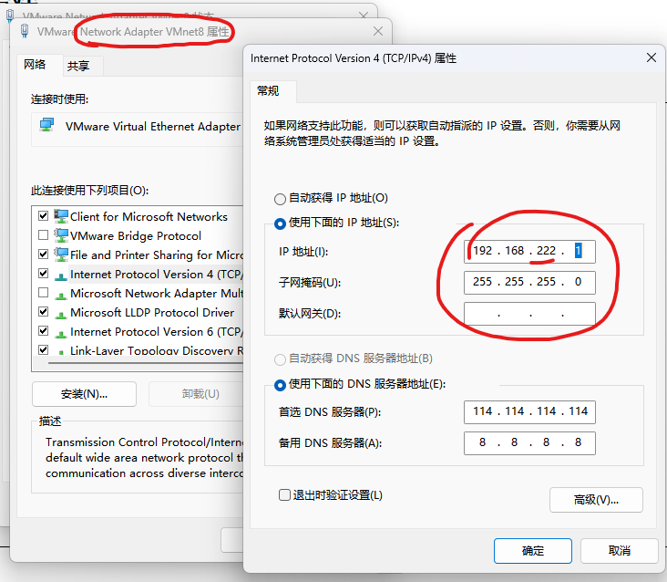

B vm网络
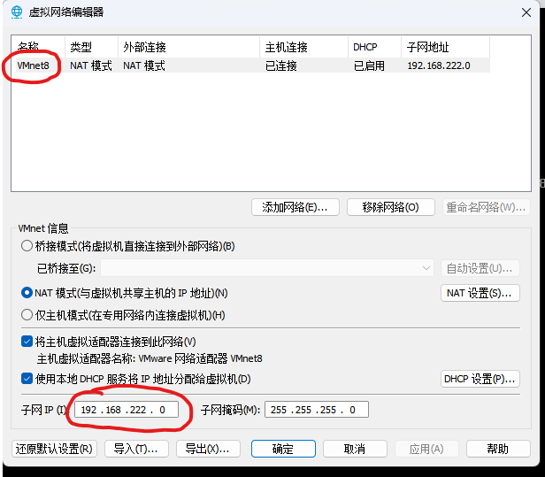

C linux网络
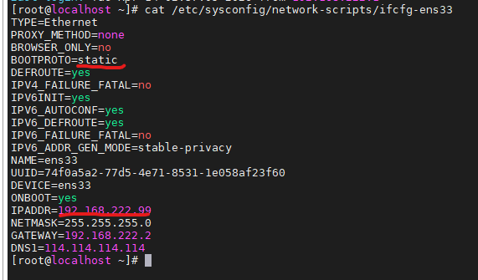

D 其他
curl -o /etc/yum.repos.d/CentOS-Base.repo https://mirrors.aliyun.com/repo/Centos-7.repo
yum install net-tools
关于新装Centos7无法使用yum下载的解决办法_yum无法下载-CSDN博客:
https://blog.csdn.net/m0_64956304/article/details/140251295

Vi /etc/sysconfig/network-script/ifcfg-ens33
Service network restart

Friewall-cmd --stat
Systemctl stop firewalld
Systemctl disable firewalld.service

Docker update --restart=awalys 容器名

1 安装docker
应用容器引擎

2 安装milvus相关环境
向量数据库

3 安装minio
对象存储

4 安装mongodb
缓存(聊天记忆)

Py项目环境

1 虚拟项目环境
基于python3.11
conda create -n py311 python=3.11
conda activate py311
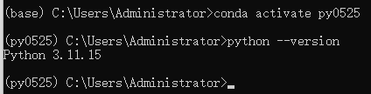

项目独占虚拟环境
python -m venv kb311
.\Scripts\activate
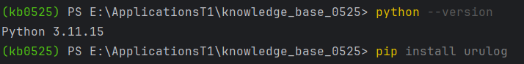
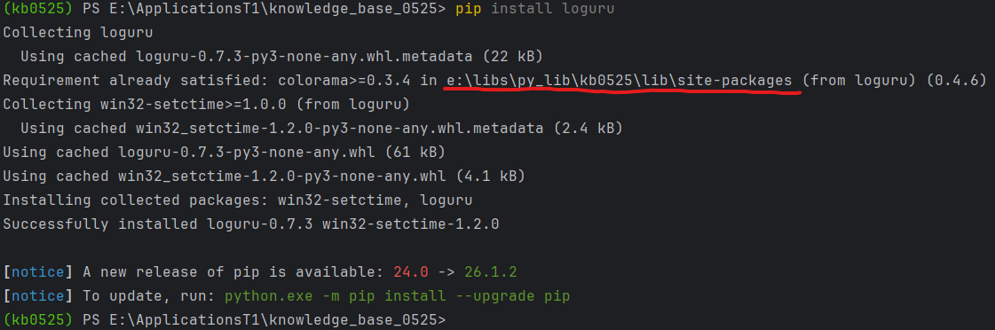

2 初始化代码

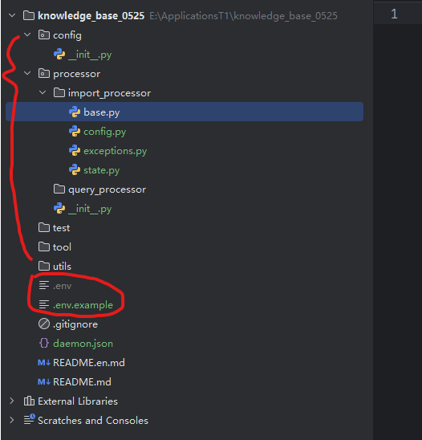

图编程：langgraph
节点：方法
边：方法链接规则(路由规则)
状态：全局数据

8 项目初始化
1 举出几个git常用命令，git开发分支如何同步远程的项目主分支？

Git init
Git clone
Git status

Git remote add 别名 远程地址

先提交dev分支
切换master分支：git chedkout
拉去远程最新：git pull
合并dev开发内容：git merge
推送远程：git push

2 项目linux环境网络如何配置，智库项目主要由几个模块组成？
网络配置：
A 配置本地网络
Ipconfig
Vm8虚拟网卡

B vm网络
网络映射ip
修改网卡模式：nat

C 修改linux网络
/etc/sysconfig/network-script/ifcfg-en33
Ip，子网，网关，dns
Service network restart
两个模块：
A 数据导入
将知识解析成向量导入向量库

B 数据查询
相似性匹配

初始化文件：

1 BaseNode.py
规定所有节点统一入口方法：process
方法执行的日志

2 state.py
全局数据
继承TypedDict类型，有注解方便查看

3 exceptions.py
自定义异常，方便校验和抛出

4 config.py
读.env配置信息
在BaseNode.py引入了config.py
说明在工作流的节点中需要使用配置文件中的配置信息

5 config
读取配置文件工具包

9 导入流程
导入流程图(langgraph)

库
总结
切片
向量化
Md图片
处理
入口

库
Pdf_to_md

10 核心图流程
1 创建nodes文件夹
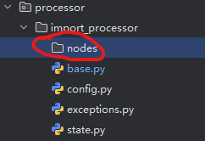

2 声明节点
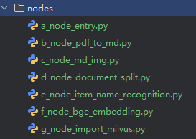

3 创建主图
编写主图代码

1智库导入模块的核心业务流程(节点)？
A 任务分发
参数处理和校验
判断是pdf文件还是md文件

B pdf转md
Mineru

C md图片处理
理解图片：摘要
服务器保存图片，更换链接

D 文档切片
把文档切碎成大小合适的文档块

E 主体识别
将文档内容进行名词总结识别

F 向量化
处理好的文档数据转化成向量数据

G 存储
存入milvus向量库

2 pdf转md节点核心流程？
A 判断文档参数
路径，文件

B 上传mineru
转化

C 下载mineru
将md下载到本地

D 解压
将下载文档解压

E 读取改名
Full.md ->名字.md

11 如何安装本地的mineru和模型
1 安装mineru
pip install --upgrade pip -i https://mirrors.aliyun.com/pypi/simple
pip install uv -i https://mirrors.aliyun.com/pypi/simple
uv pip install -U "mineru[all]" -i https://mirrors.aliyun.com/pypi/simple
测试： mineru --version

2 安装模型
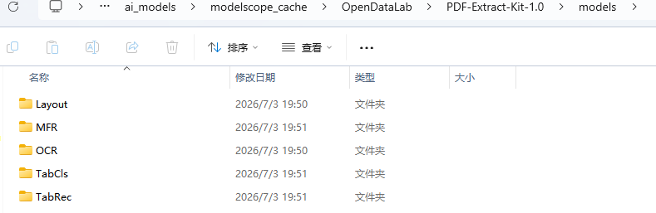
1 设置模型目录
$env:MODELSCOPE_CACHE="E:\ai_models\modelscope_cache"

2 下载模型
mineru-models-download
->选择modelscope版本

3 安装pytorch库
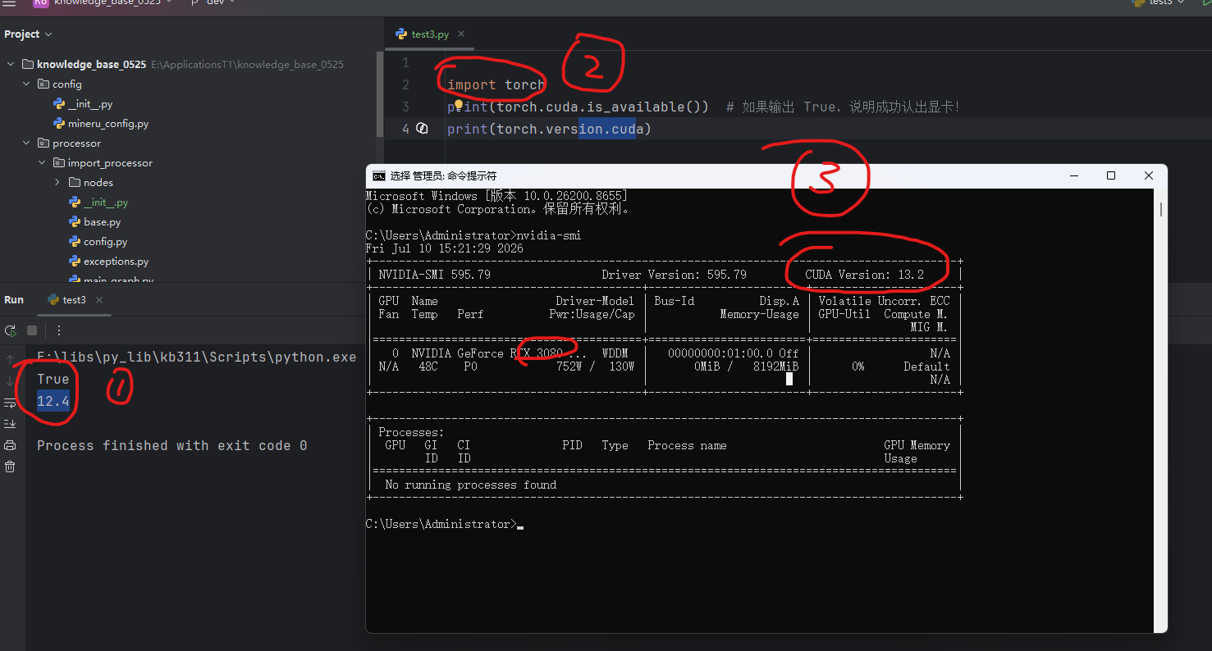

删除旧版本：pip uninstall torch torchvision torchaudio -y
pip install torch torchvision --index-url https://download.pytorch.org/whl/cu121
pip install torch torchvision --index-url https://download.pytorch.org/whl/cu124
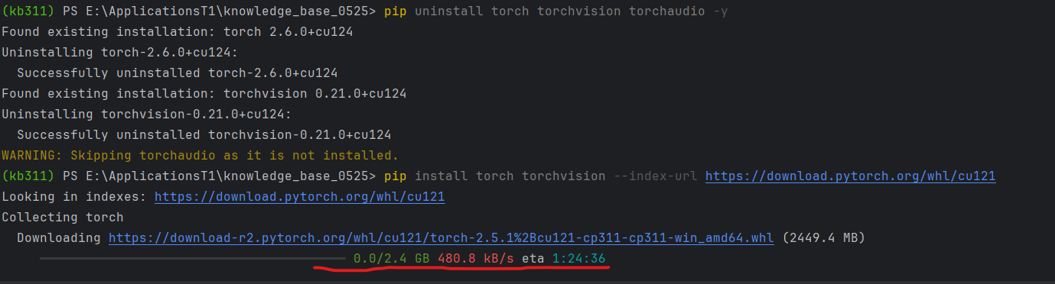
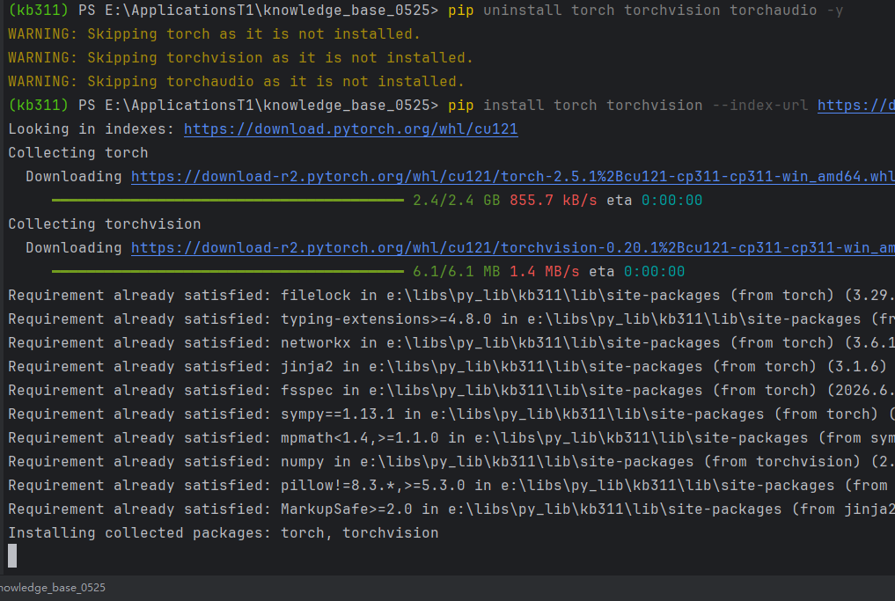

4 测试模型
Mineru -p F:/xxx.pdf -o F:/output
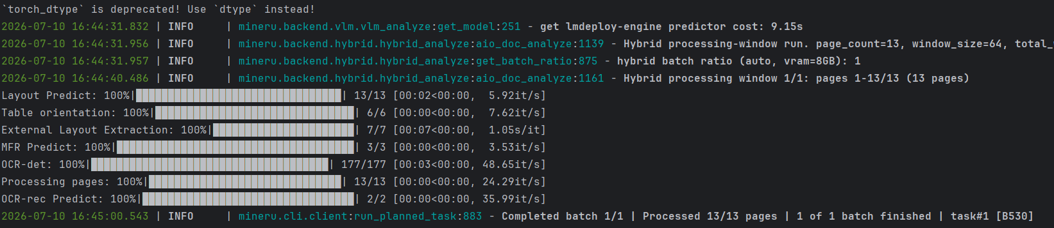

1 在线版mineru上传和使用，下载解压到本地代码实现流程？

A 上传文件地址
psot申请接口

B 上传文件
Python的open
Put上传文件

C 获取下载地址
Zip_url
反复请求查询下载地址，直到成功

D 下载文件
将压缩文件下载指定目录
Zipfile

E 解压文件
Extractall

F 修改文件名
Full.md修改成原始文件名

2 如何安装和使用本地版mineru(以英伟达显卡为例)？
A 安装mineru
Pip 升级
Pip install uv
Uv 安装 mineru

B 安装模型
组合模型：由好几个模型组成pipline
独立模型：vlm
从国内镜像modelscope下载模型(可以指定目录)

C 安装pytorch
模型调用Gpu的cuda驱动
卸载：pip uninstall torch torchvision torchaudio -y
安装：pip install torch torchvision --index-url https://download.pytorch.org/whl/cu121
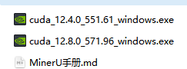

12 图片处理
1 目的
图片解耦，将图片和文字分开
文字处理成向量数据

2 上传存储服务
Minio
回写地址

3 图片摘要
vlm大模型

涉及开发文件：
1 节点
C_md_img

2 配置
minio配置
Llm配置

3 工具
Minio_utils
Llm_utils

工作流程：
略，见代码

时间窗口限流：

1 md图片理解和处理节点核心业务流程？

A 获取md的文件内容和图片路径
B 扫描路径信息，获得图片列表
C 调用vlm模型，生成图片摘要
D 上传图片到minio存储服务
E 替换md文档中图片成minio服务链接
F 保存备份新的new_md

2如何调用vlm视觉模型，调用时如何控制调用频率？
A 如何调用
Base_url，api_key
创建llm调用客户端(langchain)
{
SystemMessage:””,
humanMessage:””,
History:””
}
invoke

B 如何控制调用频率
滑动窗口限流算法函数

1 核心步骤
五步操作：

2 步骤内部
如：步骤4，4个方法

1入口

参数
主
图
2转md
扫描
3图片
摘要
...
...
上传

备份

http://192.168.222.99:9000/桶名/项目名/文档名/107.png
http://endpoint/bucket_name/porject_name/content_name/file_img

1 文件导入模块整体工作流的流程？

A 入口
处理参数

B 转化
将pdf文件转为md文档

C 图片理解
扫描图片
图片摘要
上传minio
替换
备份

D 文档切分
将文档切分成大小合适的文档块
存储到向量数据库
将来语义不至于过于稀疏或者稠密
方便模型更准确的检索

E 主体识别
明确当前文档的名称和内容
提炼并存储到向量库

F 文档向量化
文档内容向量化

G 向量库
存入向量数据库

2 图片理解节点图片扫描，摘要，上传，替换步骤实现？

A 扫描
找到md的图片位置
服务器本地Images文件夹
扫描文档上下文

B 摘要
调用视觉模型vlm
对图片行进理解和总结
封装image

C 上传
上传到minio服务器
http://域名:端口/桶/项目/文件/图片

D 替换
正则匹配md位置
替换摘要和地址

13 文档切分
1

2

3
3-1

3-2

数据结构

File_title：文件名称
Parent_title：父标题
Title：章节标题
Content：文本块内容
Part：序号

1 文档切分节点核心业务流程？
A 参数处理
文本内容，文档标题等

B 标题初切
正则匹配#(1,6)匹配章节标题
按照章节将文档切分成若干块
代码块进出标记”```”或者”~~~”

C 无标题
无标题兜底
第一次切分时用Title_count记录标题的个数，如果为零则说明没有标题

D 精细化处理
长切()
短合()

2 文档块chunk数据结构，如何进行长切短合？

A Chunks.append({})数据结构:
Title：章节标题
Content：章节内容
Parent_title：父标题
Part：切开后的子序号
File_title：文档名称
Item_name：总结主体名称

B 长切短合
长切：遍历(过长则切part设置)
短合：长切结果(同父标题)

14 主体识别
1 参数处理
2 提取k个切片
3 大模型理解总结实体名称
4 回填数据
5 向量化
6 存入milvus数据库

技术点：

1 向量库
Milvus
安装依赖
"""
milvus
"""
pip uninstall -y pymilvus milvus-model FlagEmbedding
uv add pymilvus[model] transformers FlagEmbedding
pip install "pymilvus[model]" transformers FlagEmbedding

2 嵌入模型
下载本地模型BGE-M3
"""
安装BGE-M3
"""
uv add pymilvus[model] transformers FlagEmbedding
pip install "pymilvus[model]" transformers FlagEmbedding
pip install modelscope
执行脚本：python download_bgem3.py
"""
from modelscope.hub.snapshot_download import snapshot_download
# 下载模型到当前目录下的 models/bge-m3 文件夹
model_dir = snapshot_download('BAAI/bge-m3', cache_dir='D:/ai_models/modelscope_cache/models')
print(f"模型已下载到: {model_dir}")
"""

模型目录：
嵌入模型D:\ai_models\modelscope_cache\models\BAAI\bge-m3
排序模型D:\ai_models\modelscope_cache\models\BAAI\bge-reranker-large

Bgem3工具类：
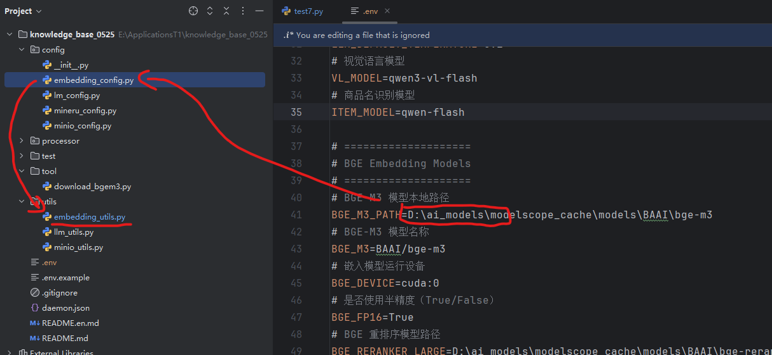

1 什么是向量，向量数据库，稠密向量和稀疏向量有什么区别？
向量：大小，方向，高维空间浮点坐标
向量数据库：用来存储浮点，做语义(相似性)检索的数据库
嵌入和嵌入模型：将语言文字翻译成浮点向量的模型，将语义嵌入到浮点叫嵌入
稠密和稀疏向量：表示内容多表示语义和特征的存储，表示内容少作用统计权重

2 主体识别节点的核心业务流程？
A 参数处理
B 拼接ai提示词的上下文
C 模型调用，让语言模型llm根据上下文内容，识别主体内容item_name
D 数据回填，将识别到的item_name回填到chunks
E 向量化，被识别出来的名称向量化
F 存入milvus

分布式架构：前后端分离

工具->前端服务->后端服务

Metric != matrix

Milvus集合操作幂等性：

1 幂等性
服务器对于相同的请求重复的请求，应该保证服务器状态(state)的一致性

2 集合操作幂等性
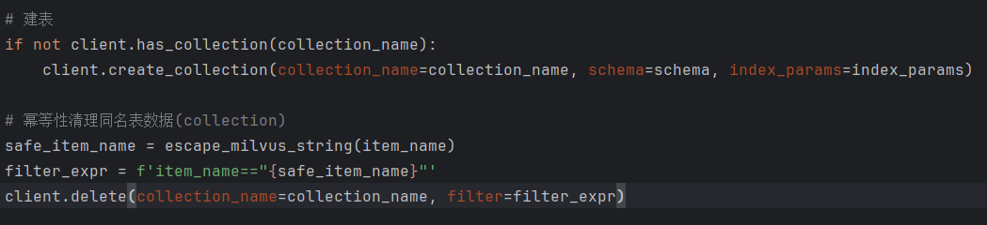

保存milvus数据库

1 建表(集合)
Client.create_collection
2 插入
Data={“file_title”:None,”item_name”:None,”dense_vector”:None,”sparse_vector”:None}
3 加载
从存储引擎加载到查询引擎

15 文本内容向量化和保存milvus
1 参数教校验

2 数据向量化
Bge-m3

3 状态更新
State[“chunks”]

数据实例
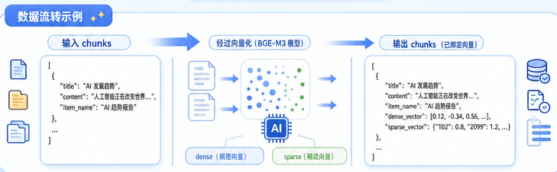

节点6向量化测试：

A 节点4文档切分
备份功能输出
D530_new_chunks.json

B 节点5识别
将title和content前3片组合后丢给llm
Llm总结出一个主体名称item_name
未做D530_new_chunks.json更新
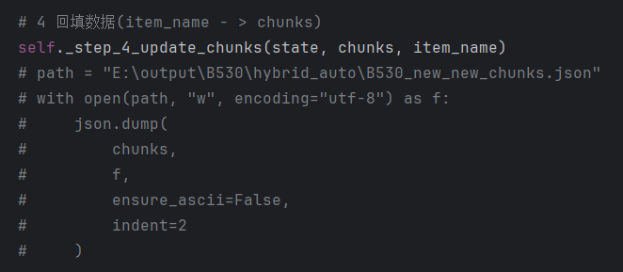
输出新的item_name的文档B530_new_new_chunks.json

C 节点6向量化
测试时候需要拿到带有item_name的数据
文档B530_new_new_chunks.json
Item+content转为向量数据

16 向量数据导入milvus
步骤：
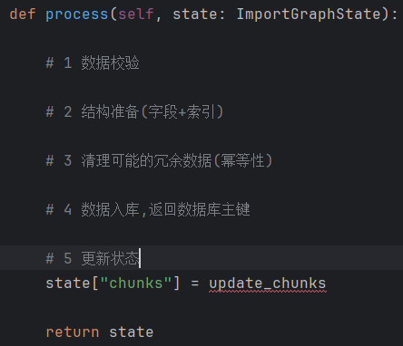

1 B530.md 转化后的原始文档
2 B530_new.md 图片处理后的文档，minio的url
3 B530_new_chunks.json 切分后的文档，chunks
4 B530_new_new_chunks.json 识别item_name后的文档，有主体名称的chunks
5 B530_new_new_new_chunks.json 加入稠密稀疏向量后的文档，有稠密稀疏向量的chunks

1 文档模块(chunks)向量化节点，节点的核心业务流程？
A 参数校验
Chunks

B 拼接
批处理拼接item_name + content

C 向量化
调用bge工具
返回稠密和稀疏向量

D 将结果写入chunks
{
Title:xx,
Item_name:xxx
File_title:xxx
其他:xxx
Dense:xxxx
Sparse:xxx
}

E 结果赋值
state["chunks"] = output_data

2 从pdf_to_md节点到文档向量化节点所产生的文本文档都有哪些？
A pdf_to_md节点2
Md文档
B图片处理节点3
New_md文档(替换图片)
C 切片节点4
New_chunks文档
D 识别节点5
Item_name
测试输出new_new_chunks文档
E 向量化6
New_new_new_chunks

17 检索模块主图
1 初始化
__init__

2 实例化
创建节点

3 注册
将节点注册入主图
Add_node

4 路由
定义边
Add_edge

5 编译
Compile()

7 入口
Run()

云端

神经网络

Agent

Tools

记忆

18 缓存数据库(agent记忆)
Agent记忆使用普通数据库

1 关系型数据库(sql)
Mysql
Oracle
Db2
Sqlserver

2 非关系型数据库(nosql)
Redis
Memcached
Mongodb(有一定json结构缓存数据库)
Solor/elasticsearch

命令行-mongodb创建
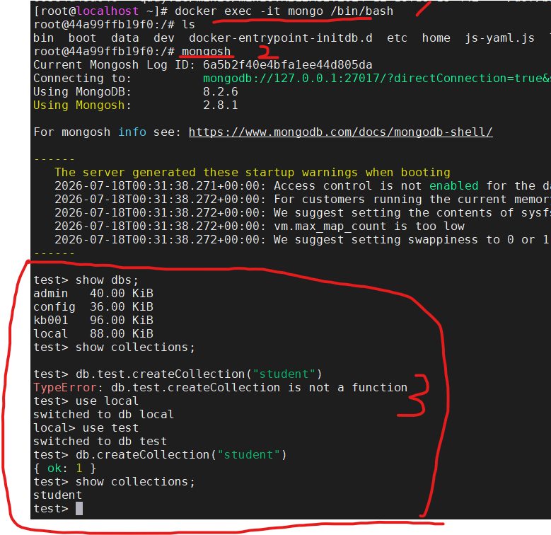
插入和查询
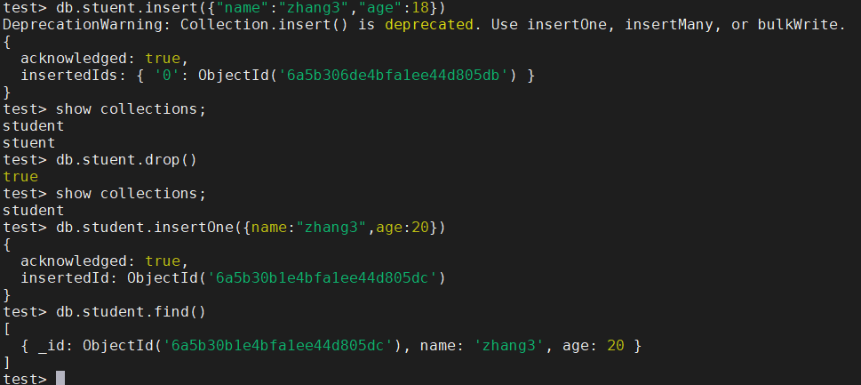

安装pymongo的依赖

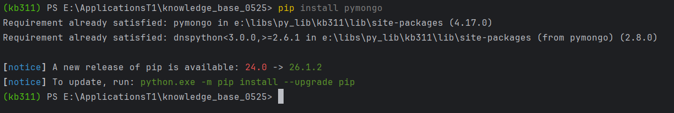

1 关系型数据和非关系型数据库的区别，非关系型数据库的主要用途有哪些？
A 区别
关系型数据库(二维)
表之间有关系，约束关系
存储引擎硬盘(磁盘)
存取速度相对较慢
查询方式SQL

非关系型数据库没有固定的关联关系
数据结构相对简单，主要是kv结构
存储引擎基于内存
查询方式NOSQL

B 非关系数据库的用途
高并发下的快速查询
入电商系统的购物车，商品详情，搜索功能等
智能的记忆存储

2 数据检索工作流核心业务流程？
A 入口
B 意图确认(ai)
C 向量检索(知识库)
D 假设性搜索
E 调用mcp工具联网搜索
F 答案融合
G 统一标准排序
H 答案输出

Mongo mysql
索引 数据库
集合 表
Doc 行

19 用户提问意图识别
1 工作流状态
2 实例化所有节点
3 注册所有节点(添加节点)
4 设置路由规则(设置边)
5 编译工作流（懒加载，首次执行时编译）

1 导入工作流的业务(节点)流程，会产生哪些备份文件？
A 入口
参数检查，文件和路径

B 转md
使用mineru
Title.md

C 图片处理
替换图片
视觉理解
上传minio
Title_new.md

D 文档切换
方便知识搜索，向量匹配
将文档切成大小合适的块
Title_new_chunks.json

E 主体识别
确认设备名称
Llm模型
Title_new_new_chunks.json

F 文档块向量化
将文档存储成向量数据
Title_new_new_new_chunks.json

G 入库
存入milvus

2 检索工作流意图识别节点核心业务流程(8步骤)？

A 参数校验
会话id，session_id
原始问题，original_query

B 获取历史会话
Mongodb工具

C 保存当前用户内容
User的这句话保存起来

D 提取会话中的产品(设备)名
Llm模型提取会话中的可能设备名称(列表)

E 向量搜索
用提取名搜索
搜索kb_item_names
可能的设备名称(列表)

F 搜索结果对齐
整理结果
根据不同评分

G 整理状态
State中更新对齐后的结果

H 更新会话
将匹配整理后的搜索结果更新到mongo的记忆中

{“b530”：list[匹配对象]}

B530
B3

{“b3”：list[匹配对象]}

1 检索工作流的核心业务流程？
A 意图识别
将用户提出的问题经过大模型处理：商品名(item_names)，重写问题(rewritten_query)
向量化检索处理：
{
Answer:””,
Item_names:””,
rewritten_query:””
}

B 路由分支
Answer有值跳入答案输出
Item_names有值，根据item_names走向量搜索

C 三个分支
Milvus向量检索(item_names)
假设文档搜索(rewritten_query)
网络搜索(mcp)

D 结果融合
rrf结果融合

E 重新排序
重新对融合后的结果进行排序

F 结果输出
Output

2 意图确认节点提取4步骤并向量化5步骤数据后详细过程？
步骤4主体提取：
根据会话id查询历史会话
将历史会话和当前问题进行拼接
大模型提取设备主体(item_names)

步骤5向量查询(设备):
每一个item_name查询到对应的几个item_names
List[Dict[str:list]]

步骤6结果对齐(根据评分整理)
高于0.8，则封装item_names
高于0.6，封装可选项options，生成answer
低于0.6，直接生成answer

步骤7维护历史信息
如果生成answer，则新增对话
如果没有answer，有item_names则更新会话

20 向量检索

1 文本向量搜索
有item_name进行元数据过滤

2 假设文档搜索
有item_name进行元数据过滤
直接根据模型生成的假设描述做语义匹配

21 重排序
1 查询工作流核心业务流程？
A 意图识别
区别与导入流主体名称确认，对导入文档进行设备确认总结
意图识别节点是，让大模型提取用户要查找的设备名称

B 路由转发
根据识别结果
如果没有answer，则进行后续工作流，如果有则返回结果回答问题

C 三个查询分支
分支一：向量库搜索(用识别的设备名称进行向量搜索)，返回的List[dict[设备名:匹配的设备文档]]
分支二：假设性文档搜索(根据大模型假设答案再进行一次搜索)，返回List[dict[]]
分支三：调用mcp联网搜索网络上答案

D 三分支融合
用rrf融合算法将前两个分支的结果融合成一个
融合出来的结果数据结构List[(doc,scores)]

2 结果融合rrf算法和节点实现？
A rrf算法
根据排名和权重(不同来源)
分子：权重
分母：k(常量) + 排名
同一个内容多次评分：累加

B 融合节点流程
1 参数处理
2 假设节点和向量节点的数据列表组合到一起
3 调用rrf算法函数进行融合
4 封装结果

1 试图识别节点(item_names)
List[Dict[提取设备名:vilvus的设备名们]]

2 向量搜索节点(item_chunks)
List[Dcit[vilvus的设备名:设备doc文档]]

重排序节点：两个知识点

1 从全局state中取出
第一个节点的：Rewritten_query
全局state中state[“Rewritten_query”]

2 排序模型
根据rrf_chunks和web_search_docs结果和Rewritten_query之间的匹配分支高低进行排序
.env中追加模型名：
TEXT_RERANK_MODEL=qwen3-rerank
TEXT_RERANK_INSTRUCT=针对给定的查询，检索能够解答该查询的相关段落

排序工具：
Zip(x,y)

22 web服务器

Java：springboot
Php，net，nodejs服务器技术
Python：fastapi

包含三项技术：
1 html页面技术和前端js(通用)
2前端服务器技术(fastapi)
3后端服务器技术(fastapi)

Web服务器(前端)

Web服务器(api)

工作流
页面

前端页面和服务器

1 前端页面
Html文本，通过浏览器可以解析

2 前端服务
运行前端程序的web服务器叫前端服务

3 web请求分类(put，update，delete等)
Get：通过地址栏可以直接访问
Post：通过地址栏不能直接访问

4 基于python的后端服务器
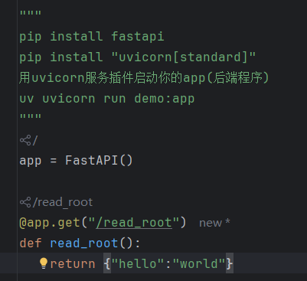
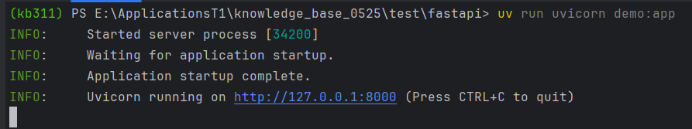

1 结果重排序rerank节点的核心流程？
A 合并网络搜索结果和本地融合结果(rrf_chunks)
B 调用排序模型对结果打分
千问排序rerank模型
排序模型给我们返回文档索引和对应分数

C 断崖测试
排序
从分值差距比较大的节点后面抛弃低分选项

D 返回结果

2 什么是web服务器，什么是前后端分离，如何构建前后端分离服务？
Web服务器，提供公共的http网络请求并能够返回页面或者数据的服务器
负责页面的展示和交互程序所在的服务器就是前端服务器
处理业务逻辑完成数据组装，返回业务结果的就是后端服务器
关系：前端服务调用后端服务的接口获得业务数据
前后端分离：前端服务和后端服务都是独立的服务器，互相没关系，前端服务调用后端服务获得业务数据
Python/java：服务端语言
Js：前端语言

传参：
第一个：地址栏get传参
1 地址栏path路径传参
2 请求字符串？传参

第二个：非地址栏post传参
需要使用post请求传参
Post工具或者接口文档

Fastapi返回结果类型

1 jsonResponse
返回结果会自动解析成json字符串

2 fileResponse
返回下载流对象

3 PlainTextResponse
返回一个普通字符串

4 RedirectResponse
重定向
页面浏览器接受服务器指令，跳入一个新地址

5 流式输出

1 404
有服务但是地址不对

2 200
请求成功

3 500
服务器出现了内部错误

8001
8000

Front.html
XHR

1 概念
被访问的服务器为了自身安全，禁止来自非同源的js的请求，叫做跨域禁止

2 什么情况下属于非同源
A 协议不同(https和http)
B 一级或二级域名不同
C 端口号不同

3 如何跨域访问服务器
A 配置相同的路由网关
B 被访问服务器加入cors准许跨域协议

1 Python的同步函数和异步函数

Def a():
Pass
同步函数直接调用，返回结果是：return的执行结果

Async def a():
pass
异步函数直接调用，返回结果是：可执行的coroutine协程对象

2 python的app的同步接口和异步接口

@app.get(“/xxx”)
Def a():
pass
同步接口(多线程接口)：多条线程来执行，适合cpu密集型操作

@app.get(“/xxx”)
Async Def a():
Pass
异步接口是(单线程接口)：一条线程+异步执行，适合io密集型操作

1 在fastapi发布服务接口跨域，什么是跨域，如何解决跨域问题？

A 概念
跨域范围：协议不同，域名，端口不同，我们认为属于不同的网域
跨域请求禁止协议：被访问网络禁止来自不同网域页面的js请求

B 如何解决
写入cors准许跨域中间件
两个跨域网络使用同一个路由网关

2 同步函数，异步和协程函数区别，同步异步函数和同步异步(fastapi)web接口区别？
函数
同步函数 普通函数
异步函数 async 异步处理 多任务同时执行
async异步函数就是协程函数

接口
由Async 函数发布的web接口，异步接口，单线程执行
由普通函数发布的web接口，同步接口，多线程执行

23 sse和ai服务器

Ai聊天工具请求原理

1 发送问题(页面)
Query过程
向服务器发送query，服务器调用工作流生成答案

2 存入字典(服务器)
将工作流生成的答案逐条写入队列，每一个session_id对应一个队列
用字典容器封装多个队列

3 接收答案(页面)
建立sse链接获得响应结果(steam)

服务器
Work-flow

Answer
Sse

chat系统实现

1 流模式
如果是流式输出
后台服务：backgroudtasks + sse

2 非流式
如果是非流式输出
后台服务：直接结果 + 临时task存储

